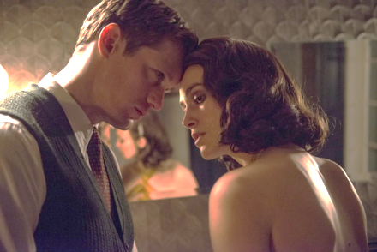
Zranené srdcia
(The Aftermath)
Premiéra: 28. 3. 2019

Twentieth Century Fox
USA / Veľká Británia / Nemecko, 2018
Réžia: James Kent
Scenár: Joe Shrapnel, Anna Waterhouse, Rhidian Brook (předloha)
Kamera: Franz Lustig
Hudba: Martin Phipps
Hrajú: Keira Knightley, Alexander Skarsgård, Jason Clarke, Flora Thiemann

Jedna žena a dvaja muži vo vojnou zničenom meste. Keira Knightley v úlohe manželky britského dôstojníka prichádza do zničeného Hamburgu, kde spoznáva nielen následky vojnových hrôz, ale aj jedného sympatického Nemca.
Povojnové Nemecko v roku 1946. Rachael Morgan (Keira Knightley) prichádza do rozbombardovaného Hamburgu, aby sa stretla so svojím manželom Lewisem (Jason Clarke), britským plukovníkom. Ten je poverený obnovou zničeného mesta, v ktorom stále vládne chaos a beznádej. Vo chvíli kedy sa vydajú do svojho nového domova, je Rachael zaskočená neočakávaným rozhodnutím, ktoré Lewis urobil – dom budú obývať spolu s jeho predchádzajúcim nemeckým vlastníkom Stefanem Lubertom (Alexander Skarsgård) a jeho dospievajúcou dcérou Fredou (Flora Thiemann).
Rachael stratila cez vojnu syna pri nemeckých náletoch na Londýn, a tak vníma bývanie s nedávnym nepriateľom ako nemysliteľné. Medzi ňou a Stefanom vzniká silné napätie. Keď zistí, že aj on utrpel cez vojnu veľkú osobnú stratu, začína sa jej postoj meniť. Povinnosťami zaneprázdnený Lewis až veľmi neskoro zistí, že jej pôvodné odmietanie a zármutok vystriedala vášeň a zrada.
Film Zranené srdcia bol natočený podľa bestseleru spisovateľa Rhidiana Brooka, k jeho pozoruhodnému príbehu ho inšpirovalo rozprávanie jeho starého otca. Natáčanie filmu prebiehalo aj v Prahe a v ďalších českých mestách.

Prístupnosť: nevhodné pre vekovú kategóriu maloletých do 12 rokov
Žáner: dráma / romantický
Verzia: anglicky s českými titulkami
Stopáž: 109 min
Formát: 2D DCP, zvuk 5.1

